ЗВІТ

про виконання лабораторної роботи № 7.1 рекурсивним способом

«Пошук заданих елементів та впорядкування рядків / стовпчиків матриці»

з дисципліни

«Алгоритмізація та програмування»

студентки групи ІК-11

Турковської Марти Михайлівни

**Умова завдання:**

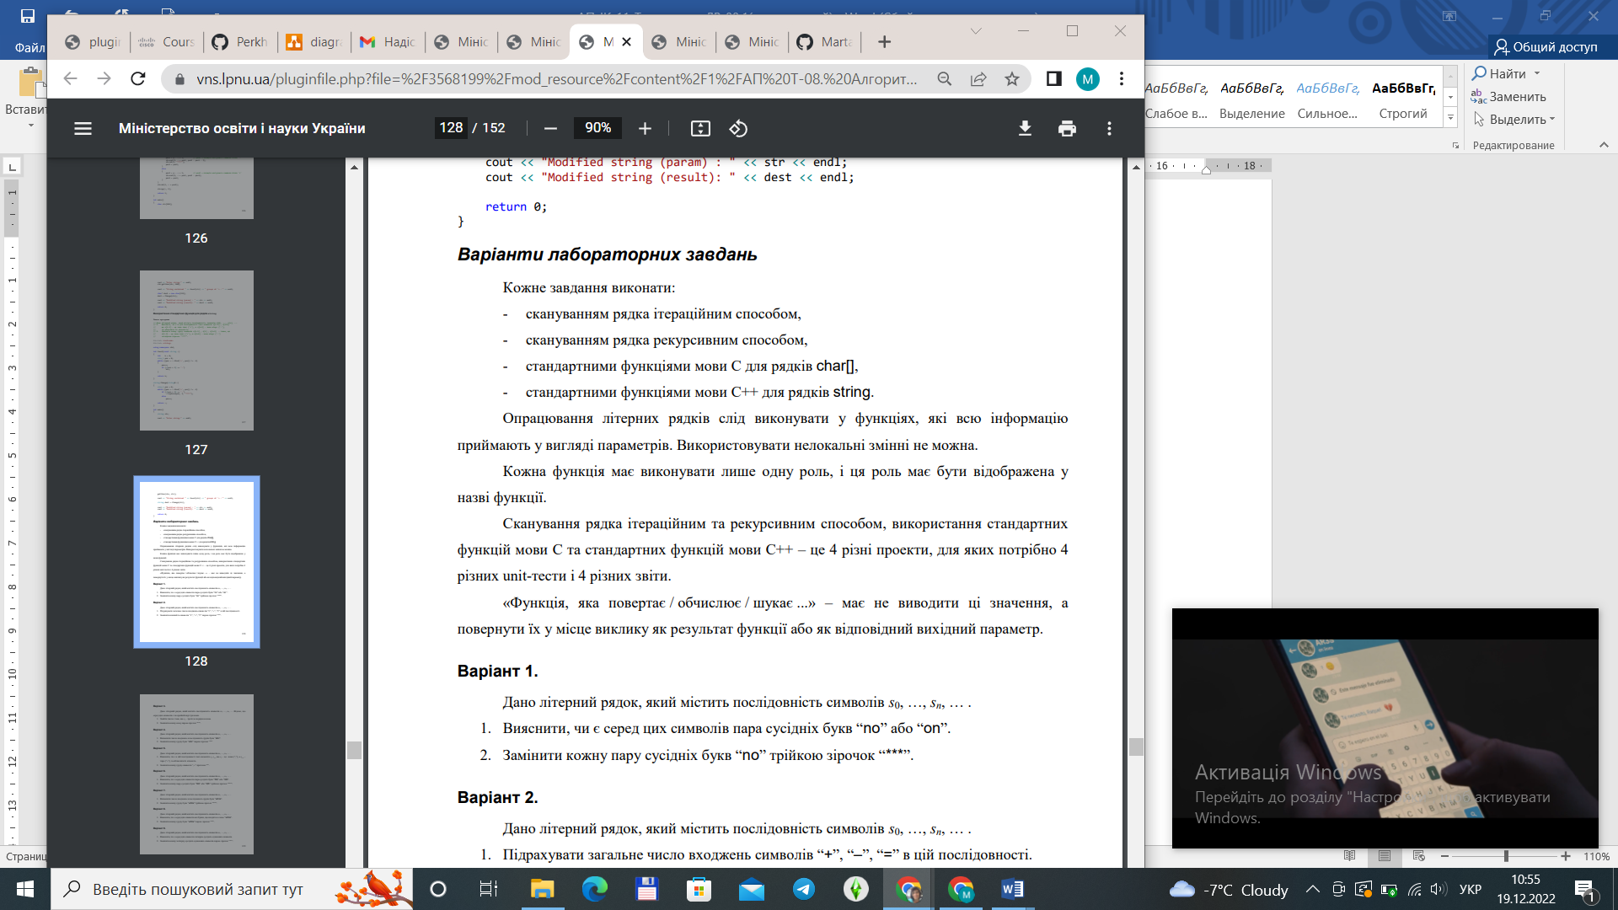

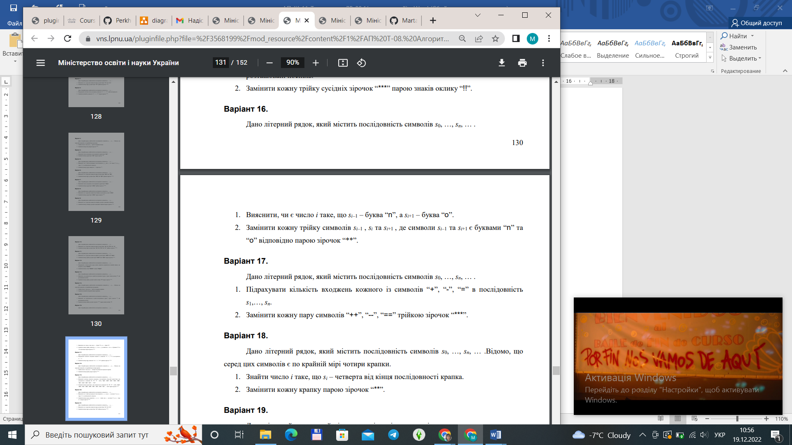

**Структурна схема:**

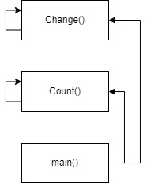

**Текст програми:**

/*#define _CRT_SECURE_NO_WARNINGS */

#include <iostream>

using namespace std;

int Count(char* str, int i)

{

if (strlen(str) < 3)

return 0;

if (str[i] != 0)

if (str[i] == '+' || str[i] == '-' || str[i] == '=')

return 1 + Count(str, i + 1);

else

return Count(str, i + 1);

else

return 0;

}

char* Change(char* dest, const char* str, char* t, int i)

{

if (str[i] != 0)

{

if (str[i] == '+' && str[i + 1] == '+' || str[i] == '-' && str[i + 1] == '-' || str[i] == '=' && str[i + 1] == '=')

{

strcat_s(t, 99, "***");

return Change(dest, str, t + 3, i + 2);

}

else

{

*t++ = str[i++];

*t = '\0';

return Change(dest, str, t, i);

}

}

else

{

*t++ = str[i++];

*t++ = str[i++];

*t = '\0';

return dest;

}

}

int main()

{

char str[101];

cout << "Enter string:" << endl;

cin.getline(str, 100);

cout << "String contained " << Count(str, 1) << endl;

char* dest1 = new char[151];

dest1[0] = '\0';

char* dest2;

dest2 = Change(dest1, str, dest1, 0);

cout << "Modified string (param) : " << dest1 << endl;

cout << "Modified string (result): " << dest2 << endl;

return 0;

}

**Результати unit-тесту:**

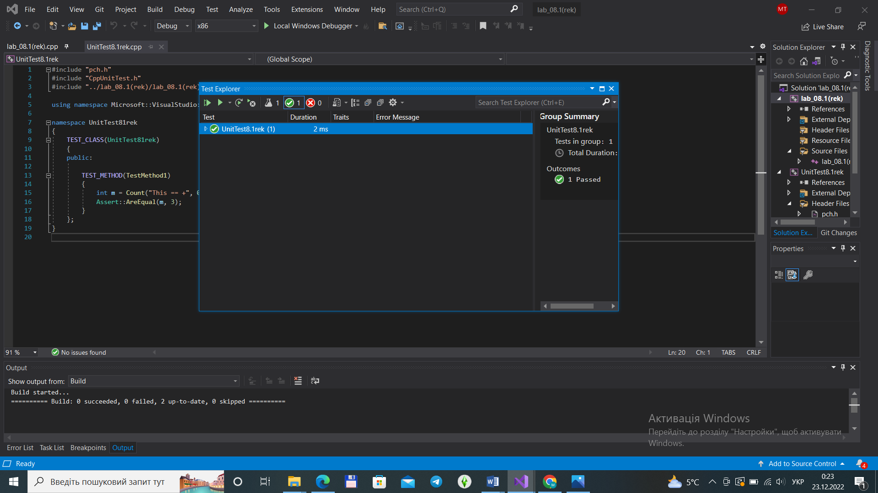

**Посилання на git-репозиторій:**

**Висновок:** навчилися здійснювати пошук символів у літерному рядку рекурсивним способом.